На территории Краснодарского края началась операция «Первоцвет» по предотвращению торговли цветами, занесенными в Красную книгу РФ.
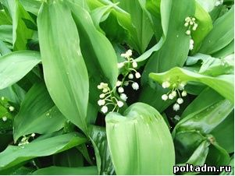
Ответственность:
Статья 8.35. КоАП РФ Уничтожение редких и находящихся под угрозой исчезновения видов животных или растений
Уничтожение редких и находящихся под угрозой исчезновения видов животных или растений, занесенных в Красную книгу Российской Федерации либо охраняемых международными договорами, а равно действия (бездействие), которые могут привести к гибели, сокращению численности либо нарушению среды обитания этих животных или к гибели таких растений, либо добывание, сбор, содержание, приобретение, продажа либо пересылка указанных животных или растений, их продуктов, частей либо дериватов без надлежащего на то разрешения или с нарушением условий, предусмотренных разрешением, либо с нарушением иного установленного порядка -
влечет наложение административного штрафа
· на граждан в размере от одной тысячи пятисот до двух тысяч пятисот рублей с конфискацией орудий добывания животных или растений, а также самих животных или растений, их продуктов, частей либо дериватов или без таковой;
· на должностных лиц - от пятнадцати тысяч до двадцати тысяч рублей с конфискацией орудий добывания животных или растений, а также самих животных или растений, их продуктов, частей либо дериватов или без таковой;
· на юридических лиц - от трехсот тысяч до пятисот тысяч рублей с конфискацией орудий добывания животных или растений, а также самих животных или растений, их продуктов, частей либо дериватов или без таковой.
В случае отягчающих обстоятельств продажи, приобретения или пересылки ландышей и подснежников, занесенных в Красную книгу, штрафы будут увеличены в 3 раза.
Также за нарушение природоохранного законодательства виновник должен будет возместить нанесенный природе урон!

